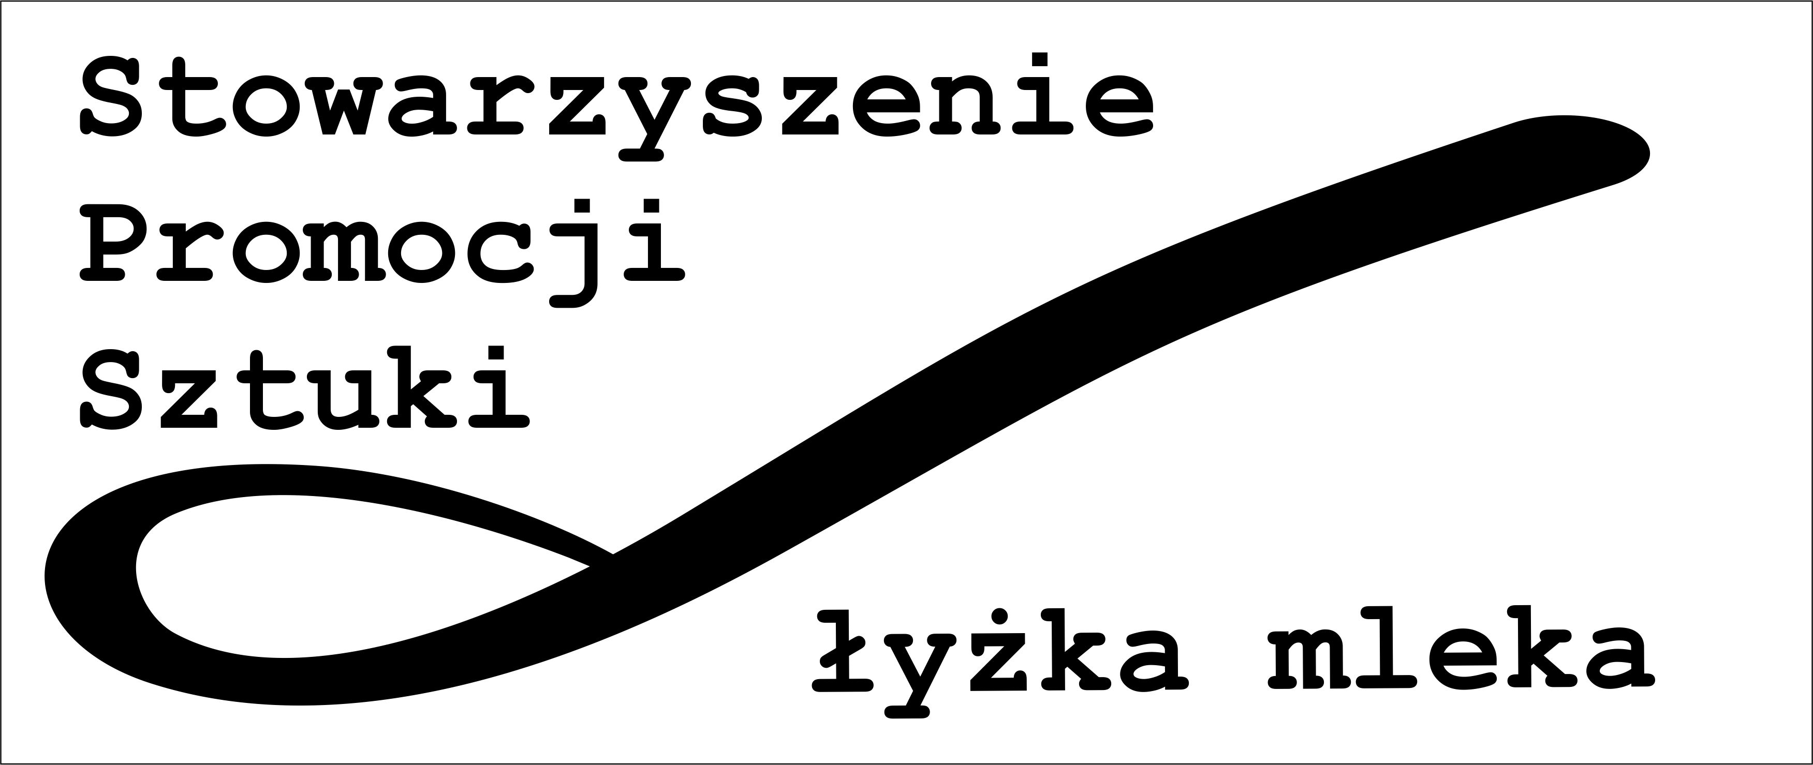

Szanowni Państwo,
Chcielibyśmy serdecznie zaprosić Państwa do konkursu literackiego, w którym oczekujemy wpłynięcia na adres organizatora, prac literackich Państwa uczniów, w dowolnym kształcie i formacie, których tematyka byłaby związana z ochroną danych osobowych. Nie chcemy nic sugerować, pozostawiając obszar do twórczego podejścia i interpretacji tematyki przez waszych uczniów. Pracami mogą być opowiadania, eseje, ale również wiersz lub komiks – wybór należy do twórcy
Czym jest ochrona danych osobowych? – Jest to przede wszystkim realna potrzeba ochrony swej prywatności. Jest to ostrożność przed udostępnianiem komukolwiek obcemu swoich danych personalnych oraz wszelkich informacji o swoim domu, najbliższych i kolegach. Zależy nam bardzo aby młodzież maksymalnie powściągliwie podchodziła do próśb nieznanych podmiotów o udostępnienie im swoich danych osobowych. W Internecie, który na pewno jest obecnie środowiskiem naturalnym naszej młodzieży, czyha cały szereg niebezpieczeństw, nie do końca uświadamianych przez użytkowników komputerów. Dlatego zacznijmy inspirowanie ich aktywności ostrożnościowej właśnie od wprowadzenia terminów dotyczących realnej potrzeby ochrony danych osobowych.
Proponujemy konkurs literacki związany tematycznie z ochroną danych osobowych. Szczegółowy regulamin przedstawiamy w załączeniu licząc, że przy właściwej zachęcie może on znaleźć wielu chętnych do zaprezentowania swojego potencjału twórczego. W konkursie przewidzieliśmy pulę nagród, ale tym naprawdę najcenniejszym wyróżnieniem będzie publikacja książkowa, w której przewidzieliśmy miejsce dla najwartościowszych prac. Wydawnictwo to finalnie dotrze również do Głównego Inspektora Ochrony Danych Osobowych i dobrze będzie jeżeli znajdzie się w nim praca któregoś z Państwa uczniów.
Zapraszamy do konkursu, w którym można tylko wygrać.

W imieniu Organizatorów Jerzy Szukalski – tel. 603 846 904

